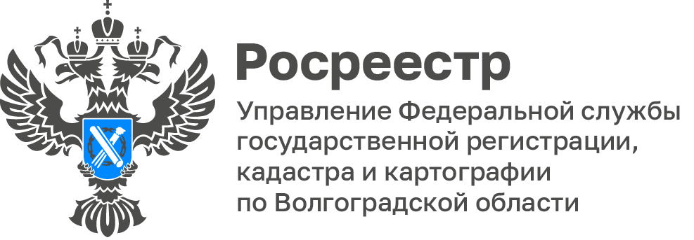

В Волгограде региональный Росреестр, Сбербанк и ДомКлик обсудили совместные проекты

Управлением Росреестра по Волгоградской области 08.06.2023 совместно с Банком ПАО Сбербанк и представителями электронной площадки «Домклик» проведена рабочая встреча на тему «Секреты рынка недвижимости». На встрече присутствовали сотрудники банка, сотрудники электронной площадки ДомКлик, осуществляющих подачу обращений в электронном виде, риэлтерское сообщество.

В ходе встречи рассмотрены вопросы технических алгоритмов электронного взаимодействия, этапы прохождения электронных пакетов документов при осуществлении учетно – регистрационных действий, затронуты темы полномочий ППК «Роскадастра».

Начальник отдела по работе с партнерами и ипотечного кредитования Волгоградского отделения №8621 ПАО Сбербанк Светлана Кузяева поблагодарила Управление Росреестра по Волгоградской области за плодотворное сотрудничество и отметила необходимость проведения такого рода встреч с участием представителей Росреестра.

С уважением,
Балановский Ян Олегович,
Пресс-секретарь Управления Росреестра по Волгоградской области
Mob: +7(987) 378-56-60
E-mail: balanovsky.y@r34.rosreestr.ru

